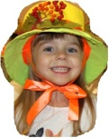
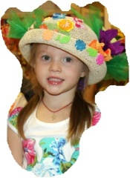
Утверждаю:
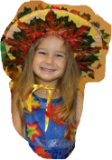
Директор МАУ «Дом культуры
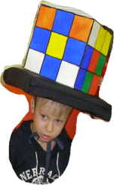
«Красный Перекоп»
________________ Э.В.Сытова

Положение
о II семейном фестивале по изготовлению шляпок
«Все дело в шляпе»
в рамках дня семейных развлечений
«BABY’S PARTY» «Шляпная вечеринка»

1. Организаторы конкурса:
- Муниципальное автономное учреждение «Дом культуры «Красный Перекоп»
города Ярославля
2. Цели и задачи конкурса:
- развитие творческого потенциала и креативного мышления у детей и их родителей;
- укрепление внутрисемейных связей;
- развитие новых форм детского и семейного досуга;
- создать радостное, веселое настроение на целый день.

3. Участники конкурса:
К участию в конкурсе допускаются дети в возрасте от 3 лет и старше, а так же их родители.
4. Время и место проведения:
Фестиваль «Все дело в шляпе» будет проводиться 27 сентября 2020 года в 12-00
в МАУ «Дом культуры «Красный Перекоп».
Фестиваль проходит в рамках дня семейных развлечений «BABY`S PARTY»
под названием «Шляпная вечеринка».

5. Оргкомитет фестиваля:
Зав. детским отделом – Назарова Екатерина Валерьевна
Зав. сектором по работе с детьми – Некрасова Софья Алексеевна
Тел. факс: 8(4852)75-58-42
Эл. почта: кrasniperekop@mail.ru

6. Требования к участникам фестиваля:
У каждого участника должен быть головной убор.
Какой именно убор – дело вкуса и желания!
Дефиле участников в изготовленных ими шляпках.
Каждый участник подготавливает презентацию (не более 1 минуты) головного убора (название, из каких материалов изготовлен, когда и как его можно носить, как можно использовать в жизни пр.). Участник должен с помощью презентации своего внешнего вида отстоять свое право быть лучшим!
Фестиваль призван объединить творческих людей, привить культуру использования аксессуаров и познакомить участников с интересными свежими идеями дизайна головных уборов.

7.Критерии:
Представленные творческие работы будут оцениваться по следующим критериям:
- Эстетическое восприятие образа, художественное оформление.
- Оригинальность замысла.
- Композиционное решение.
- Художественная выразительность работы.
- Творческая индивидуальность, нестандартный подход к созданию работы;
- Качество презентации изделия;

8. Документы:
Для участия во II семейном фестивале «Все дело в шляпе», в рамках дня семейных развлечений «BABY’S PARTY» необходимо не позднее 24 сентября 2020 г. предоставить в оргкомитет:
​ -Заявку на участие (приложение 1)

9. Финансовые условия.
Стоимость участия в фестивале равна стоимости входного билета – 100 рублей.
(приобретается в день проведения фестиваля)

10. Подведение итогов и награждение:
Каждому участнику фестиваля вручается диплом.
Оргкомитет фестиваля оставляет за собой право на учреждение специальных призов.
После презентации головного убора, открывается зрительское голосование, по итогам которого будет определен «Приз зрительских симпатий».

Приложение 1

ЗАЯВКА

на участие во II семейном фестивале по изготовлению шляпок
«Все дело в шляпе»
в рамках дня семейных развлечений
«BABY’S PARTY» под названием «Шляпная вечеринка»

Фамилия семьи участников ___________________________________________

Название шляпки (краткая характеристика)____________________________

___________________________________________________________________

___________________________________________________________________

Образовательное (дошкольное) учреждение______________________________ ___________________________________________________________________
Контактный телефон (семьи)___________________________________________
Дата ________________ Подпись ___________

